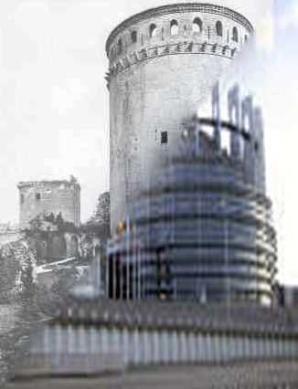
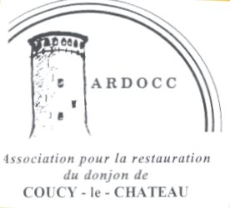

M Louis Trémolières Le 5 septembre 2021
29 rue du Bois l’Abbé
02700 Frières-Faillouël
Tel 06 70 29 06 26
Mail:louis.tremolieres@orange.f

Monsieur le Préfet de Région
Direction régionale des affaires culturelles
3 rue Lombard cs800016
59041 Lille cedex

Obj : Coucy-Le-Château, demande de l’ARDOCC , association pour la restauration du Donjon de Coucy, comme signe de réconciliation franco-allemand et symbole de l’Europe
ref : notre lettre du 5 août de demande de renseignements
votre Recommandée avec A/R du 5 juillet émise par la Drac d'Amiens M Galmiche

Monsieur le Préfet,

L'association pour la restauration du donjon de Coucy-le-château, par son courrier en date du 5 août, a expressément sollicité des précisions sur le chiffrage estimatif des travaux en 2011 par le Centre des Monuments nationaux en six tranches pour le déblaiement du donjon .

Elle s' étonne de pas avoir reçu réponse à ce jour .

Une démarche est donc faite directement auprès du Directeur général des Patrimoines et de l'Architecture .

En regrettant infiniment l'absence d'attention, à une demande légitime de citoyens, qui ne peut qu'interroger sur la place de services culturels régionaux aussi peu motivés dans la défense des intérêts profonds des habitants de la région .

Restant confiant dans l'esprit de notre nation, je vous prie d'agréer, Monsieur le Préfet et Monsieur le directeur de la DRAC, l'expression de mes salutations républicaines
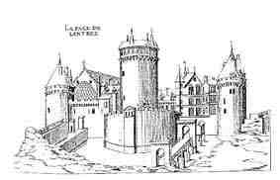
Pour l'Ardocc.

